

Министерство образования и молодежной политики Свердловской области
ГАПОУ СО «Екатеринбургский колледж транспортного строительства»

Отчёт по практическому заданию № 3
Вариант 04
н

Выполнил: Ситков Даниил Николаевич
Группа: ПР-32
Преподаватель: Мирошниченко Г.В.

2025
Содержание

1. Задание №1 Мобильное приложение «Дневник тренировок» 3
1.1 Описание задачи 3
1.2 Структура проекта 3
1.3 Описание разработанных функций 3
1.4 Алгоритм решения 3
1.5 Используемые библиотеки 3
1.6 Тестовые случаи 3
1.7 Используемые инструменты 3
1.8 Описание пользовательского интерфейса 3
1.9 Приложение (pr screen экранов) 3

1. Задание №1 Мобильное приложение «Дневник тренировок»

Описание задачи
Создать приложение для часов “Список дел”

Структура проекта

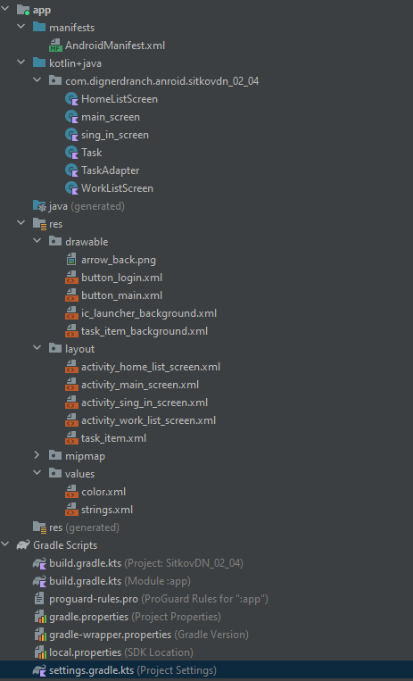

1.3 Описание разработанных функций
fun bind(task: Task) {
val status = if (task.isCompleted) "✓ " else "○ "
taskText.text = status + task.title
}

Если задача выполнена, то ставим галочку, иначе элипс.

1.5 Используемые библиотеки
import android.view.LayoutInflater
import android.view.View
import android.view.ViewGroup
import android.widget.TextView
import androidx.recyclerview.widget.RecyclerView

1.7 Используемые инструменты
Android Studio / Kotlin

1.8 Описание пользовательского интерфейса

Экран входа / Основной экран, меню – домашние задачи – рабочие задачи.

1.9 Приложение (pr screen экранов)
